МУНИЦИПАЛЬНОЕ БЮДЖЕТНОЕ УЧРЕЖДЕНИЕ
ДОПОЛНИТЕЛЬНОГО ОБРАЗОВАНИЯ
ДЕТСКАЯ ШКОЛА ИСКУССТВ г. ДАЛЬНЕГОРСКА

МЕТОДИЧЕСКАЯ РАБОТА

по теме: Учитель и ученик растут вместе
(из опыта работы преподавателя)

Разработчик: Нечаева Ольга Борисовна
Преподаватель теоретических дисциплин

Дальнегорск 2021
Содержание
- Пояснительная записка
- Основная часть
а) «Слушаем, учимся, играем» - разработка дидактического материала к авторскому курсу предмета «Слушание музыки»;
б) «Учись соревнуясь» - разработка материалов олимпиады на базе ДШИ г. Дальнегорска, как центра Зонально-методического объединения;
в) «Воспитание классикой» - организация музыкально-просветительной работы (из опыта преподавателя).
- Список источников

Пояснительная записка
Представленные методические материалы помогают решать вопросы учебной, методической и воспитательной работы в процессе получения музыкального образования учащимися ДШИ. Автор, Нечаева О.Б., преподаватель высшей квалификационной категории, Заслуженный работник культуры РФ, отметила в текущем году 50- летие педагогической деятельности. Как преподаватель-теоретик, Нечаева О.Б. видит свою работу в триединстве задач: учитель – педагог, методист, музыкант-просветитель.
Директор МБУДО ДШИ г. Дальнегорска
Кравченко Е.В.

Важнейшей задачей, стоящей перед каждым преподавателем, является постоянный поиск наиболее результативных путей обучения и воспитания учащихся детских школ искусств.
Группы по музыкально-теоретическим предметам комплектуются по возрастному принципу, начиная с 7-8 лет. В этом возрасте дети не могут фиксировать тему и содержание урока для дальнейшего повторения дома. Поэтому для усвоения учебного процесса на уроках «Слушание музыки» учащимся разработаны карточки «Слушаем, учимся, играем» на каждую четверть трех учебных лет.
Опыт показал, что если материал дается педагогом в интересном формате, если он затрагивает не только ум, но и воздействует на эмоциональную сферу, усвоение будет легким, а значит более прочным.
Предмет «Музыкальная литература» помогает учащимся овладеть навыками осознанного восприятия музыкальной речи и музыкального языка, знаниями основных направлений и стилей в музыкальном искусстве, что позволяет использовать полученные знания, как в исполнительской деятельности, так и в расширении кругозора музыканта-любителя, активно посещающего концертные залы страны.
В наши дни в музыкальном воспитании наблюдается постоянный поиск форм и методов, способных повысить интерес обучающихся музыке, предметам музыкально-теоретического цикла. Одной из таких форм может быть конкурс по музыкальной литературе. Формы и методы проведения школьных и зональных туров конкурсов представлены в данном учебно-методическом пособии.
Педагог, будучи заведующей теоретической секцией ЗМО, накопила большой опыт по организации конкурсов по музыкальной литературе и представляет в своей работе раздел «Учимся соревнуясь». Эта форма проведения конкурсов опробована много раз и представляет собой наиболее оптимальный вариант учебного соревнования.
Дальнегорская ДШИ – востребованное и стабильно функционирующее учреждение, которое более 60-ти лет успешно реализует программы музыкального, художественного и эстетического развития детей. Большую роль в успешной работе ДШИ играет многолетняя музыкально-просветительная работа. Третий раздел представляет собой обобщение опыта музыкально-просветительной работы преподавателя-теоретика и дает представление об организации и деятельности некоторых форм внеклассной работы учащихся и преподавателей.
2. Основная часть
а) «Слушаем, учимся, играем»
Методическое пособие «Слушаем, учимся, играем» создано для учащихся младших классов ДШИ по предмету «Слушание музыки» и предназначено для детей 7-8 лет для домашней подготовки.
Данные методические материалы рассчитаны на каждую четверть 1-го, 2-го, 3-го года 8-ми летнего обучения, и разработаны на основе ФГТ, авторской программы «Слушание музыки» и рабочей тетради по музыкальной литературе Я.Островской, Л. Фроловой, Н. Цес. Материалы содержат информационные и практические разделы, куда включены разнообразные по форме задания – теоретические, творческие, тестовые, обобщающие.
Несмотря на то, что на уроках широко используются мультимедиатехнологии, что заметно влияет на содержание и формы обучения в классе, такой материал дает возможность учащимся не фиксировать информацию в тетради, а сосредоточиться на восприятии Музыки.
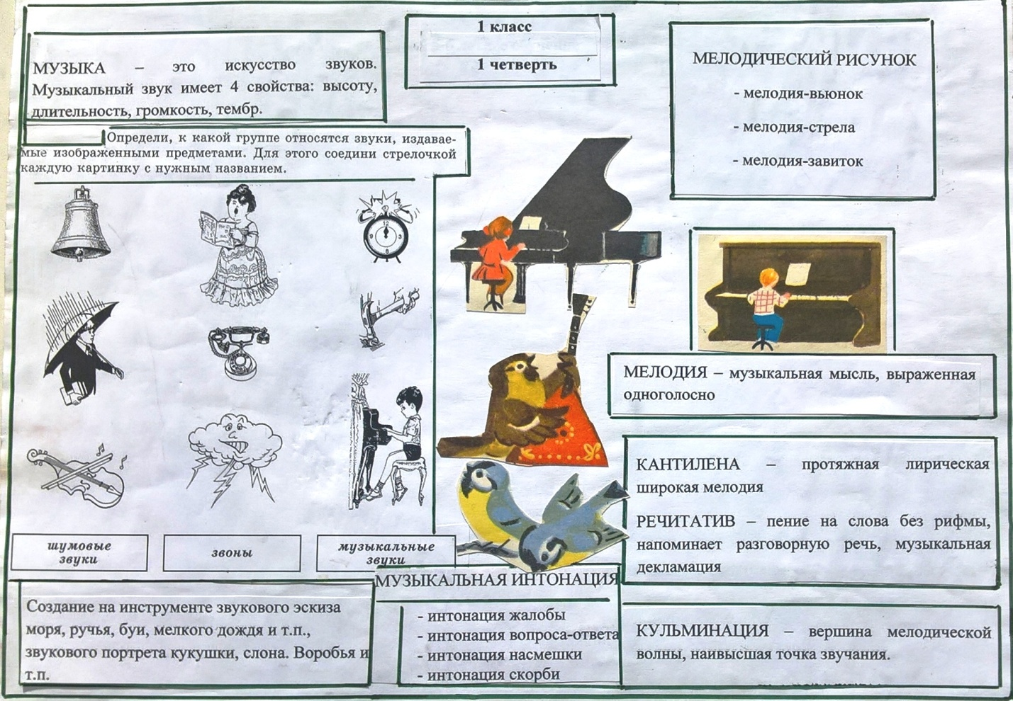
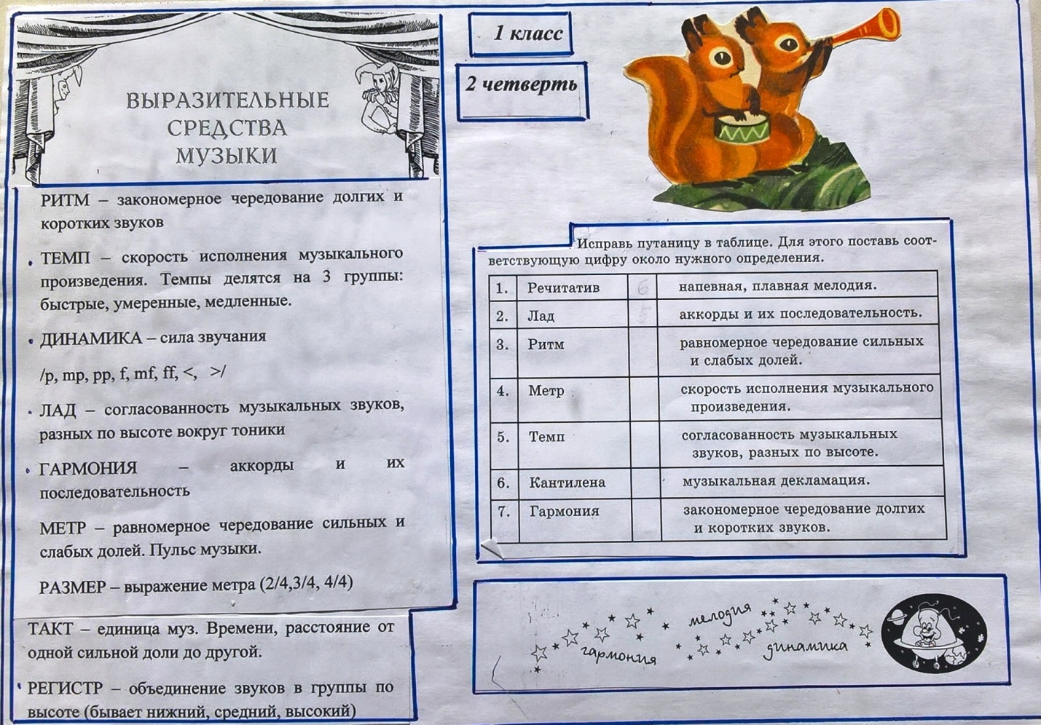
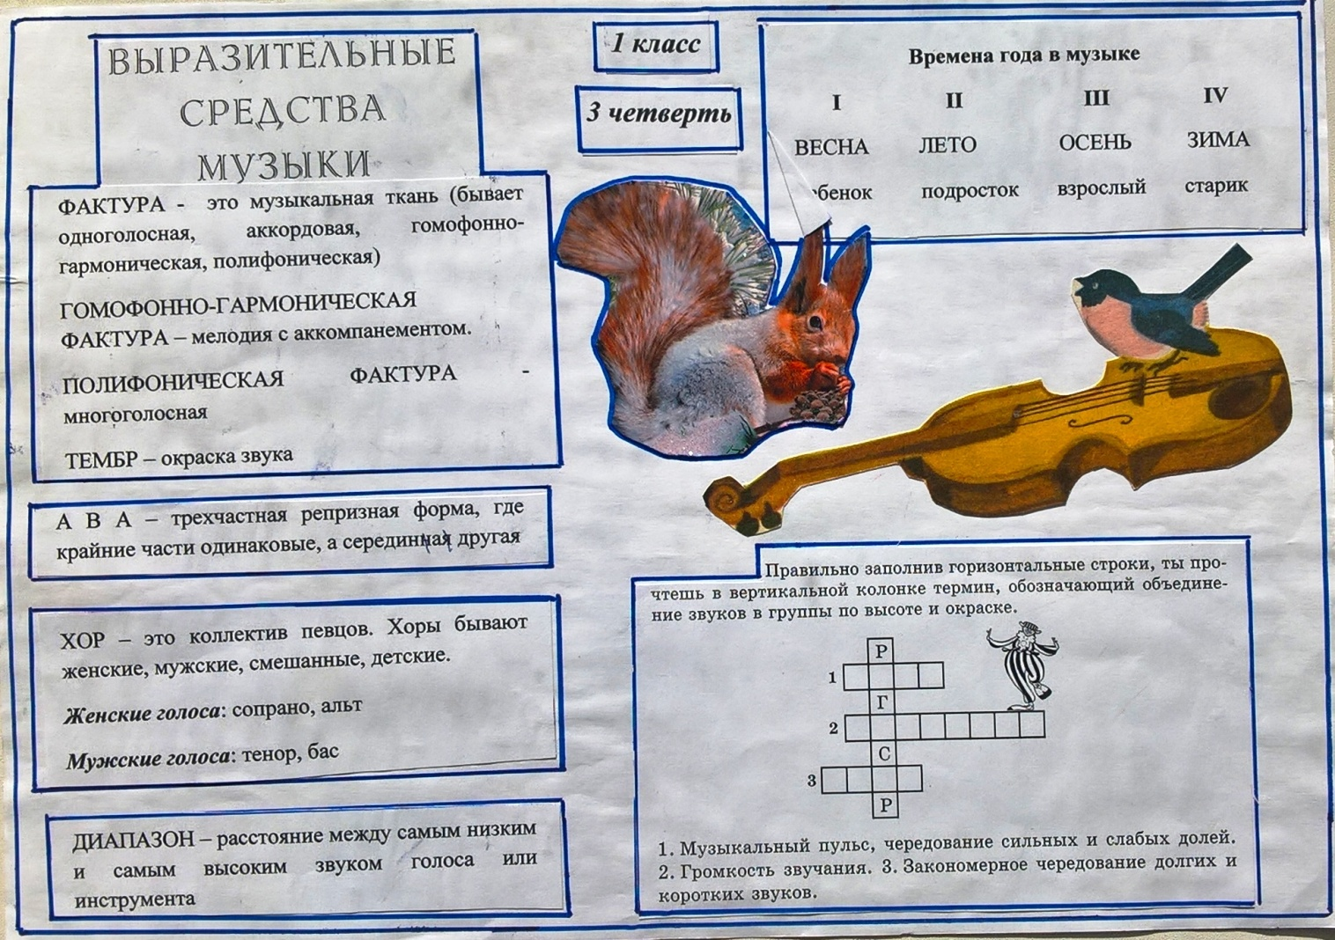

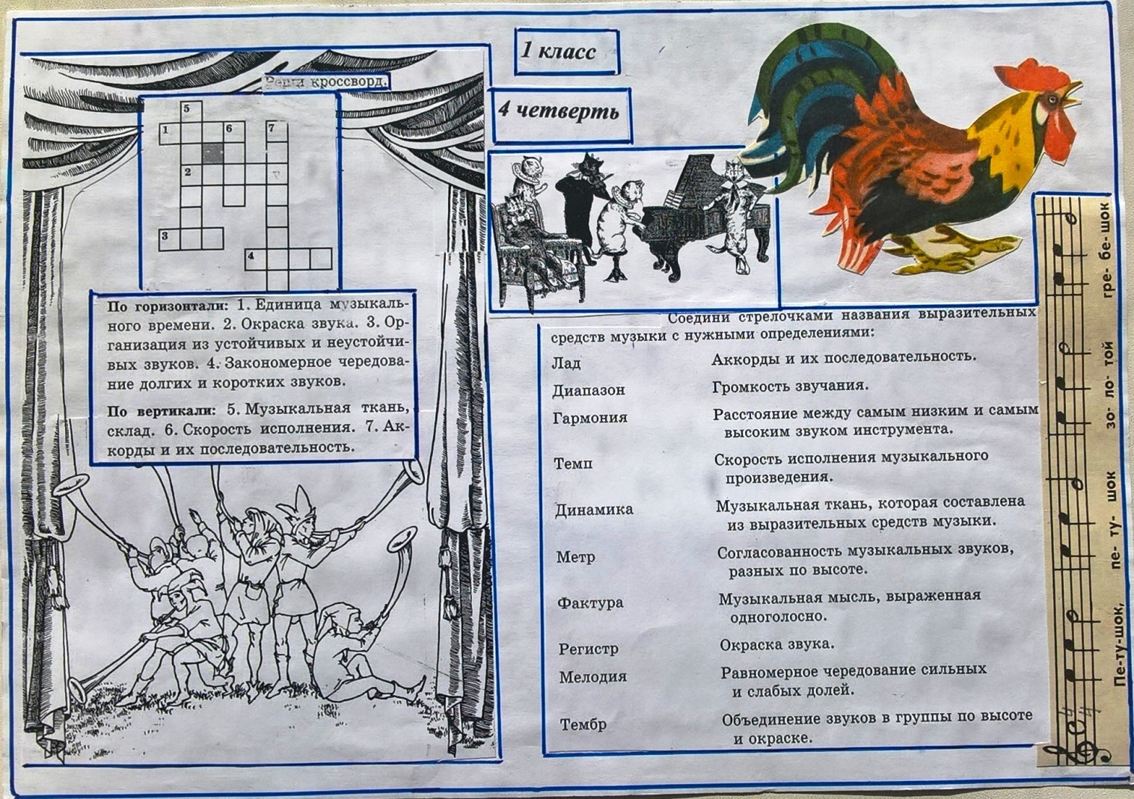
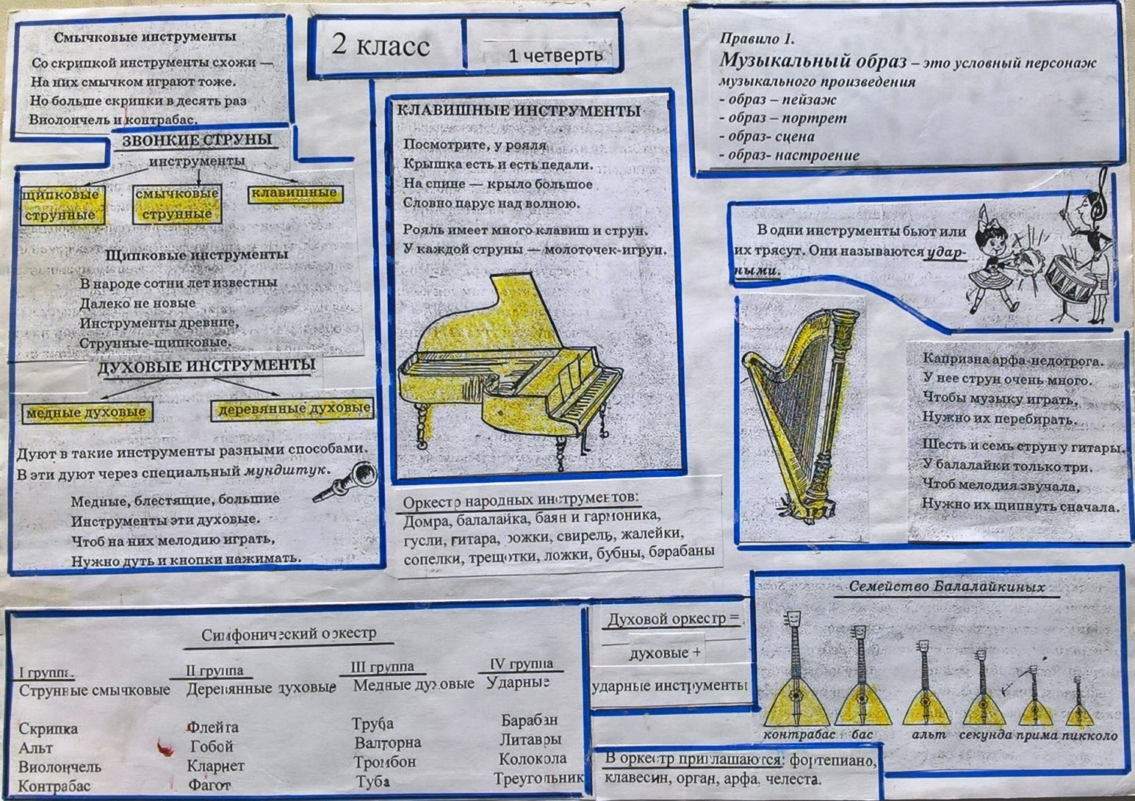

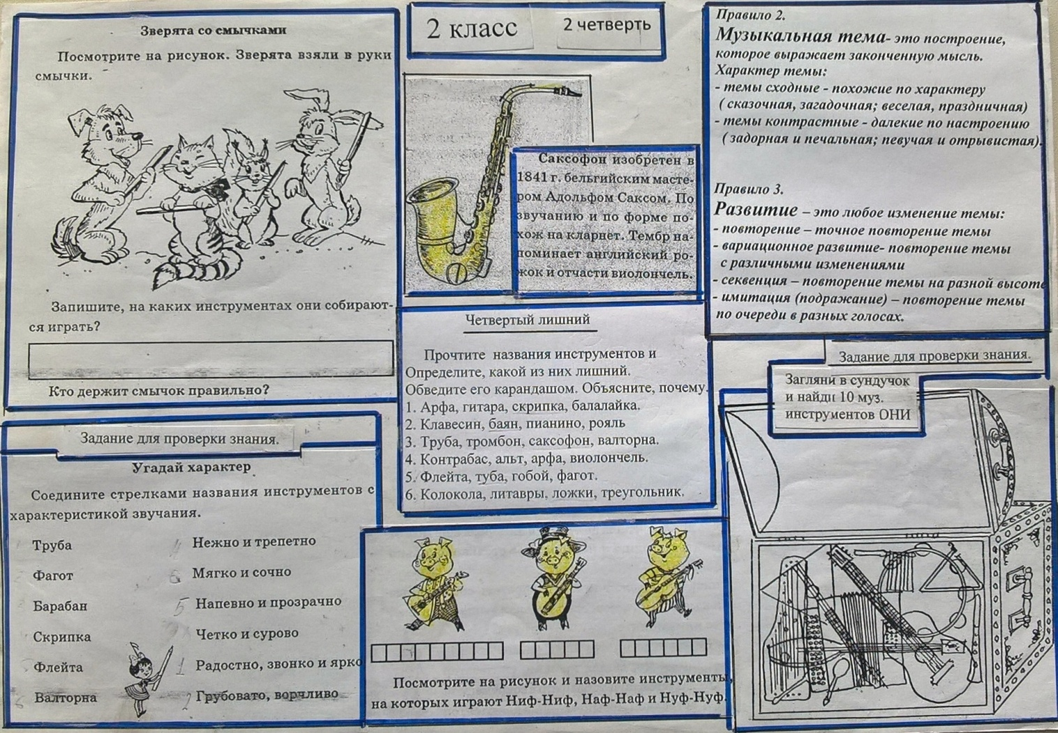
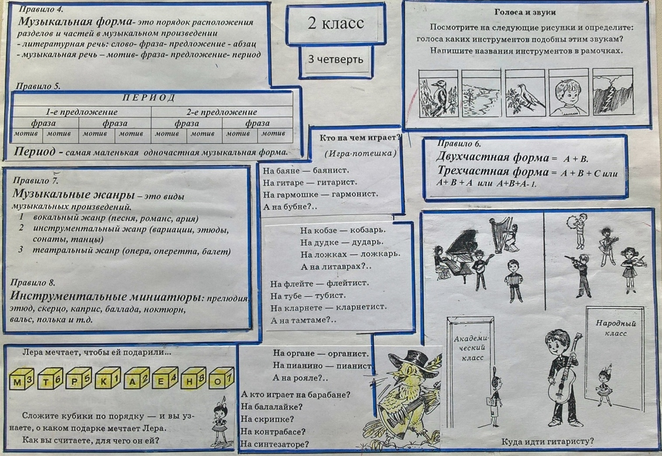

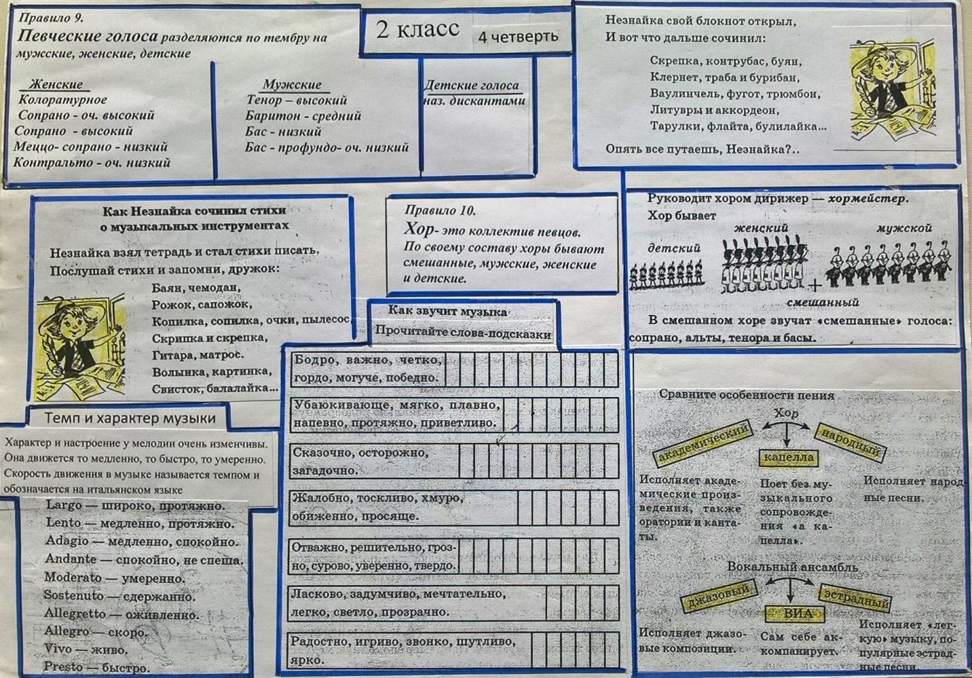

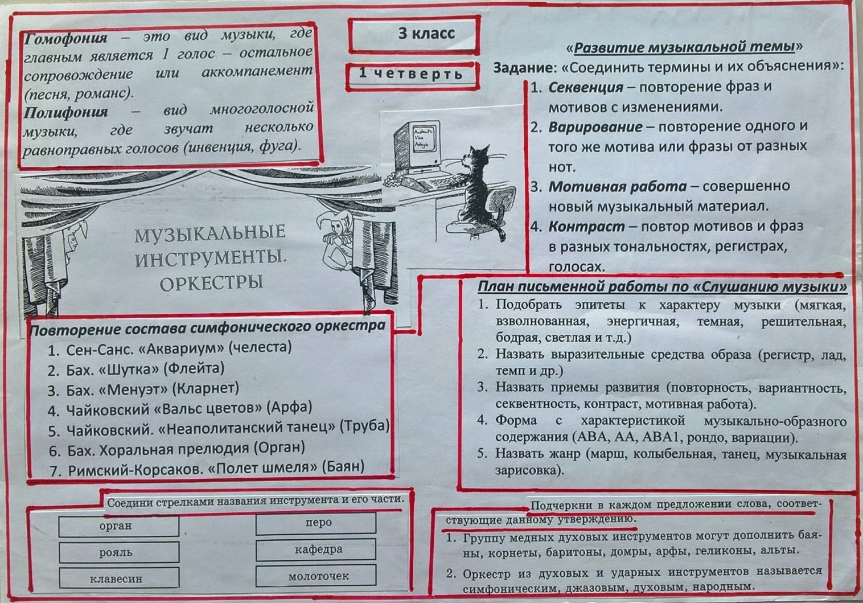
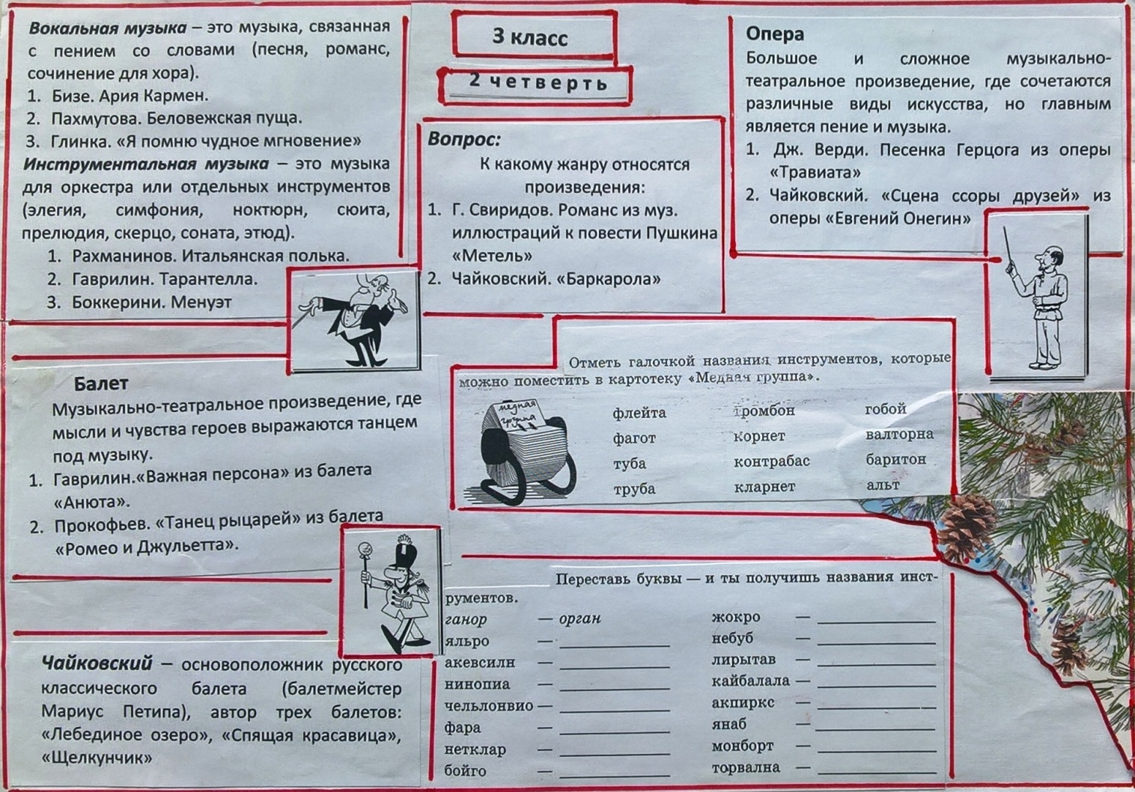

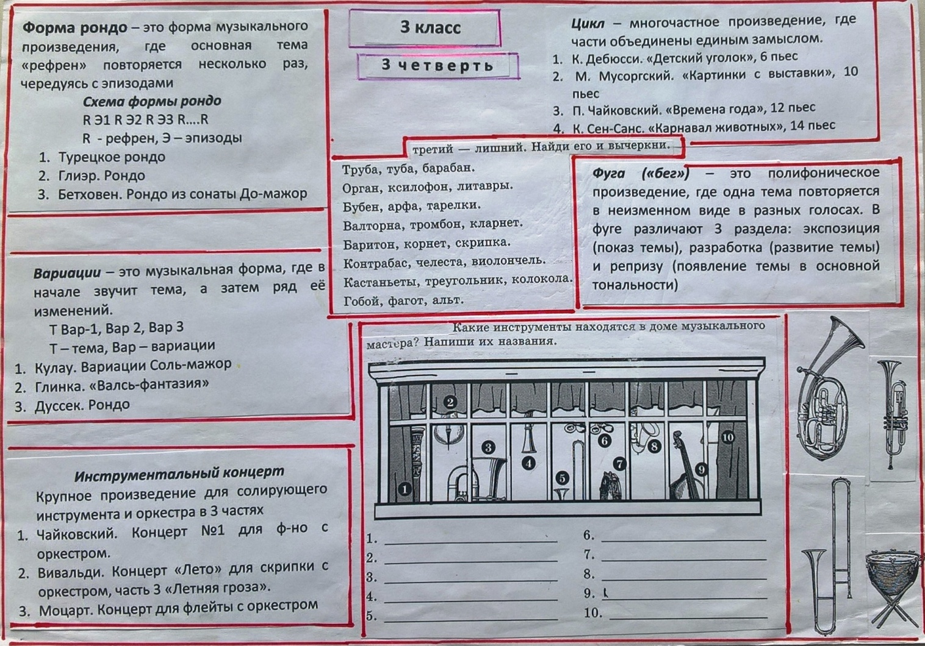
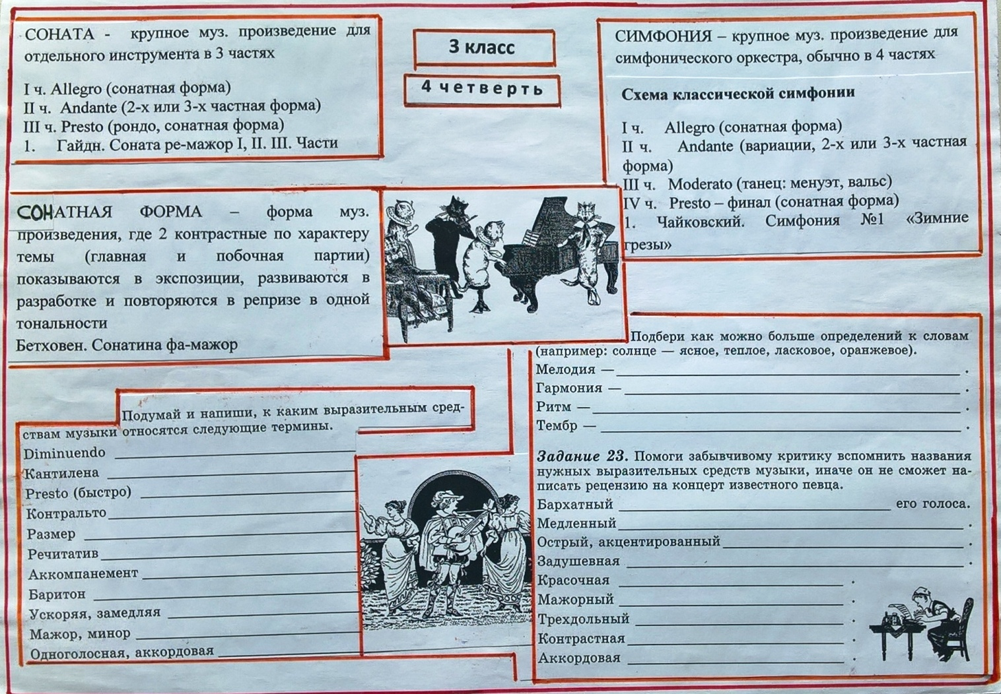

б) «Учимся соревнуясь!»
(методические материалы по организации конкурса по музыкальной литературе среди учащихся ДШИ)
Мотивы музыкального обучения детей связаны с познавательностью материала, с учебной деятельностью, с освоением музыкального инструмента. Но немало ребят желают побольше общаться со сверстниками на уроках теоретического цикла, ощущать их одобрение, оценку, что повышает уважение к себе и вызывает стремление к развитию и совершенствованию. Большую роль в этом играют конкурсы (внутришкольные, зональные, подготовительные к Региональным, Всероссийским, Международным).
Задачи:
- повысить интерес учащихся к предмету «музыкальная литература»;
- повысить навыки мастерства, выработку культуры речи, связанного рассказа;
- развитие внутреннего слуха и зрительной памяти.
Занимаясь много лет подготовкой детей к конкурсам, последние годы вижу, что учащиеся даже со средними данными, но желающие соревноваться, подтягиваются, выполняют дополнительные задания, пишут доклады. В итоге занимают призовые места, ведь успех других плюс собственный труд побуждает быть не хуже.
Многие родители переживают, что ребёнок будет слишком загружен. Это просто неизбежно, но ведь и не плохо. Необходимо правильное планирование времени, самодисциплина и ученик научится и делать уроки, и отдыхать с друзьями.
Данная работа представляет собой методические материалы и обобщение опыта заведующей теоретической секцией зонально-методического объединения по организации конкурсов по музыкальной литературе и представляет собой примеры заданий разных лет и тем, некоторые бланки заданий, примеры видео-викторины, систему подсчета баллов, пример протокола.
В конкурсе по музыкальной литературе принимают участие учащиеся трех возрастных групп:
- Группа «А» -5 класс 8-ми летнее обучение + 3 класс 5-ти летнее обучение;
- Группа «Б» - 6 класс 8-ми летнее обучение + 4 класс 5-ти летнее обучение;
- Группа «В» - 7-8 класс 8-ми летнее обучение + 5 класс 5-ти летнее обучение.
Победители определяются в каждой группе. Члены жюри – преподаватели теоретических дисциплин школы. В каждой группе разговор идет об одном композиторе, например (И.С. Бах, М.П. Мусоргский, Д.Д. Шостакович).
Виды заданий:
- Письменная викторина.
- Зрительная викторина.
- Тест.
- Задания на внутренний слух и зрительную память.
- Видео - викторина.
- Коллоквиум.
Письменная викторина – необходимо назвать автора музыки, произведение, раздел, часть, тональность. За отсутствие части ответа снижается 0,5 б. (Всего 15 произведений).
Зрительная викторина – определить по нотной записи оперный номер, тему, часть, симфонии, романс. (Всего 10- 15 карточек).
Тест – включает в себя вопросы жизни и творчества композитора. (Всего 10 вопросов).
Задания на внутренний слух и зрительную память :
- Подобрать к теме «сопровождение» из похожих по фактуре, количеству ключевых знаков и т.д. Предлагается разработанная форма. (Всего 2- 3).
2. Исправить ошибки в теме. Выбираются наиболее популярные мелодии и
записываются с ошибками в нотном тексте или ритме. Найти ошибки.
(Всего 1- 2 мелодии).
3.«Музыкальная мозаика». Популярное произведение в несложном изложении разрезать произвольно на пазлы. Задача: соединить части и назвать произведение (пример прилагается).
4. Видеовикторина. Учащимся предлагается узнать произведение по видео- фрагменту. Это может быть фрагмент оперы, балета, мультфильма, но и оркестрового сочинения с изображением природы или жанровой зарисовки.
5. Коллоквиум – когда посчитаны баллы за письменную работу, проводится собеседование. Приглашаются преподаватели по специальности, одноклассники.
Здесь конкурсантам предоставляется возможность «блеснуть» красноречием и ответить устно на вопросы по избранной теме. Хотя результаты «коллоквиума» и не могут сильно изменить результаты конкурса, но добавить несколько баллов по согласованию с членами жюри, могут. В приоритете – остаётся музыка и все задания, что с ней связаны.
Данная форма проведения конкурса опробована несколько раз и представляет собой оптимальный вариант учебного соревнования.
В учебно-методическом пособии изложена только часть заданий. Они могут варьироваться, усложняться или сокращаться.
Наработанная система проведения зональных конкурсов в нашей школе (в течение 40 лет) позволит начинающим педагогам-теоретикам создать свои требования к конкурсам, взяв что- то полезное для себя.
В заключении хочу подчеркнуть, что, не смотря на серьезную подготовку учащихся, конкурс для нас праздник. Мы поощряем всех учащихся конкурса, а лауреатов отмечаем подарками, грамотами, пишем о них на сайте школы, публикуем статьи в городской газете с фотографиями и поздравлениями, поднимая престижность предметов музыкально – теоретического цикла в ДШИ.
СИСТЕМА ПОДСЧЕТА БАЛЛОВ
- Письменная викторина - 10 б.
- Зрительная викторина - 10 б.
- Test - 10 б.
- Видео-викторина - 4 б.
- Соединить тему с - 2 б.
аккомпанементом
- Найти ошибки в нотном тексте
или вставить пропущенные ноты - 6 б.
- Коллоквиум
I место - 36- 33 б.
II место - 32- 29 б.
III место - 28 – 25 б.
Собеседование дает возможность учащимся, набравшим одинаковое количество баллов увеличить свой результат, ответить на дополнительные вопросы, выбирая категорию.
МАТЕРИАЛЫ ДЛЯ ВИДЕО – ВИКТОРИНЫ
- П. Чайковский. Опера «Евгений Онегин». Ария Онегина, 3 к.
- ПА. Бородин. Опера «Князь Игорь». Половецкие песни и пляски. Хор невольниц. II д.
- М. Глинка. Опера «Иван Сусанин» Эпилог. Хор «Славься»
- М. Глинка. Опера «Руслан и Людмила». Рондо Фарлафа II д.
- П. Чайковский. Опера «Евгений Онегин». Дуэт «Враги» 5 к.
- М. Глинка. Опера «Иван Сусанин». Ария Сусанина, IV д.
Видео материалы по ссылке: https://dshi-dal.vl.muzkult.ru/video_k_m_r/

Письменная викторина по творчеству М.И. Глинки
№ | Название произведения | Часть | Тема | Тональность
1. | Опера «Иван Сусанин» | I д. | Трио | b
2. | Вокальный цикл Прощание с Петербургом» сл. Н. Кукольника | ср.  часть | № 6 «Попутная песня» | h
3. | Опера «Иван Сусанин» | III д. | II ответ Сусанина из сцены с поляками | F
4. | Опера «Руслан и Людмила» | IV д. | Лезгинка, II тема | D
5. | Опера «Иван Сусанин» | III д. | Свадебный хор | C-a
6. | Опера «Руслан и Людмила» | II д. 3 кар. | Ариозо Руслана | e
7. | Опера «Иван Сусанин» | II д. | Мазурка | Es
8. | Романс. ст. А.С. Пушкина | I т. | «Я помню чудное мгновенье» | G
9. | Опера «Иван Сусанин» | III д. | Песня Вани | E- gis
10 | Опера «Руслан и Людмила» | I д. | Сцена похищения Людмилы. I эпизод | атонально
11 | Симфоническая фантазия «Камаринская» | II тема | Плясовая | D
12 | Опера «Руслан и Людмила» | V д. | Хор «Ах ты, свет, Людмила» | d
13 | Опера «Руслан и Людмила» | IV д. | Турецкий танец | D- h
14 | Вальс - фантазия | R | Основная тема | h
15 | Опера «Иван Сусанин» | I д. | Каватина и рондо Антониды. Тема рондо | As

Зрительная викторина по творчеству М.И. Глинки
№ | Название произведения | Часть | Тема | Тональность
1. | Опера « Иван Сусанин» | 3 д. | Песня Вани | Ми мажор
2. | Опера «Руслан и Людмила» | 3 д. | Персидский хор | Ми мажор
3. | Опера «Иван Сусанин» | 1 д. | Трио | си бемоль  минор
4. | Опера «Руслан и Людмила» | 1 д. | Каватина Людмилы | Соль мажор
5. | Симфоническая фантазия «Камаринская» |  | Тема № 1, свадебная | Фа мажор
6. | Опера «Иван Сусанин» | 2 д. | «Полонез» | Ре мажор
7. | Опера «Руслан и Людмила» |  | Увертюра. Побочная партия | Фа мажор
8. | Вокальный цикл  «Прощание с Петербургом» на сл. Н.Кукольника | 6 часть | «Попутная песня». 2 тема | си минор
9. | Опера «Руслан и Людмила» | 4 д. | «Арабский танец». 2 тема | Ля мажор
10. | Вальс- фантазия |  | Основная тема | си минор

Коллоквиум по теме «Людвиг ван Бетховен».

Ученик выбирает тему и баллы. Ведущий зачитывает вопрос.
№ | Тема | Баллы
1 | Детство и юность Бетховена | 1 | 2 | 3
2 | Зрелые годы Бетховена | 1 | 2 | 3
3 | Последний период жизни Бетховена | 1 | 2 | 3
4 | Бетховен. Соната №8 | 1 | 2 | 3
5 | Бетховен. Соната №5 | 1 | 2 | 3
6 | Бетховен. Увертюра «Эгмонт» | 1 | 2 | 3

1.1.Где и когда родился Бетховен?
1.2. Расскажите о главном учителе музыки юноши Бетховена?
1.3.В 17 лет Бетховен совершил поездку в Вену. Какова была цель поездки?
2.1.Расскажите о первом публичном выступлении Бетховена
2.2. Расскажите о «Хейлигенштадском» завещании Бетховена?
2.3.Что написал Бетховен в период высокого расцвета творчества после пережитого кризиса
3.1. Усиление болезни Бетховена и обстоятельства его жизни.
3.2.Расскажите о последних сочинениях Бетховена?
3.3.Расскажите о похоронах Бетховена?
4.1.В какой форме написана I ч. 8-й сонаты. Что в ней явилось необычным?
4.2.В какой форме написана II ч. 8-й сонаты?
4.3. В чем заключается связь финала с I частью сонаты № 8 и как он построен?
5.1. Сколько симфоний написал Бетховен? В каких из них отражены образы героической борьбы?
5.2. Какой музыкальный эпиграф предпослан симфонии № 5?
5.3. В какой форме написано скерцо из симфонии № 5?
6.1. С какими историческими событиями, и с каким театральным произведением связано содержание увертюры «Эгмонт»?
6.2. Как построено вступление к увертюре и в чем состоит связь с её основным разделом?
6.3. Какой образный характер и смысл имеет кода увертюры?

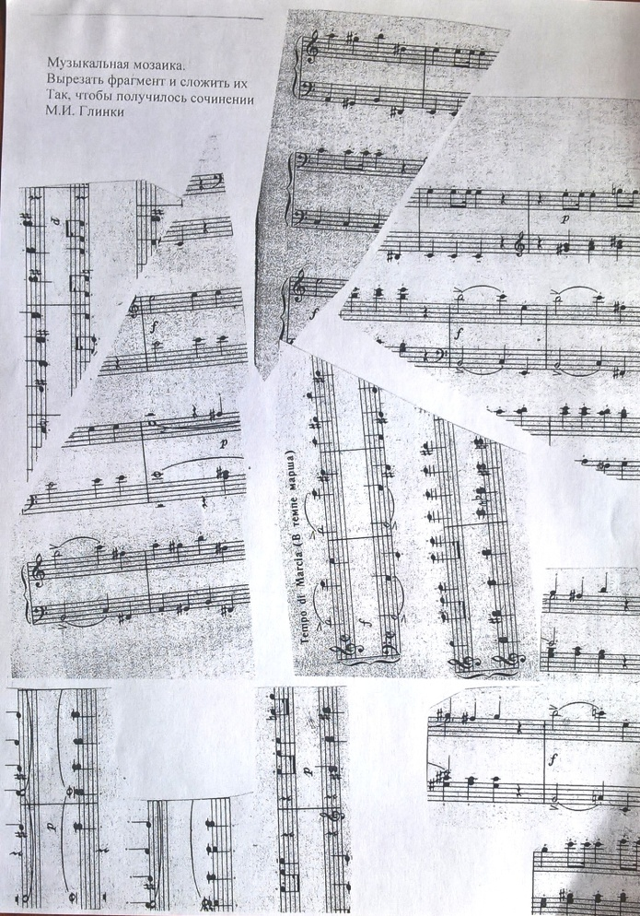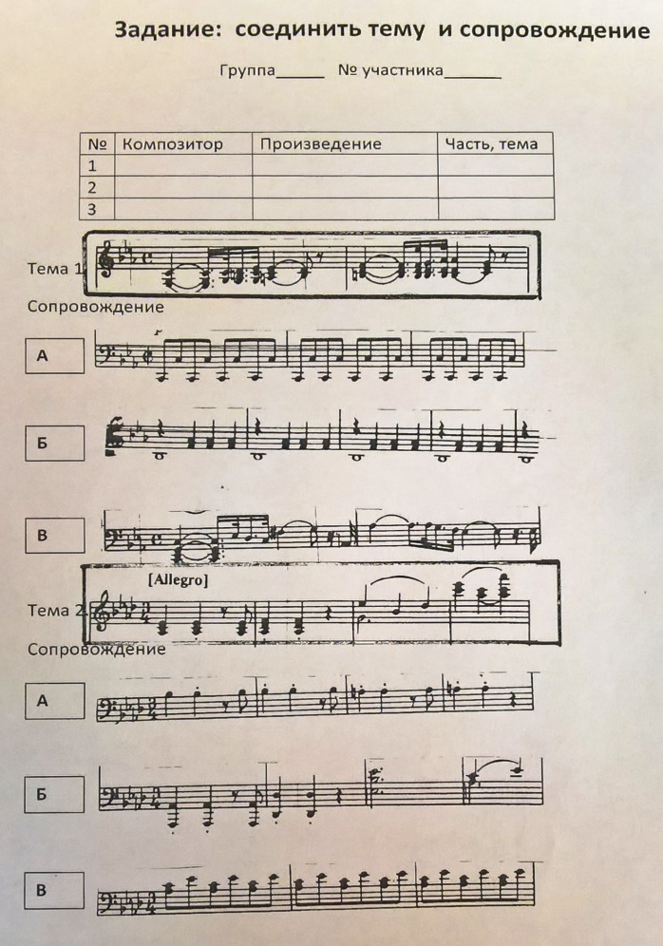

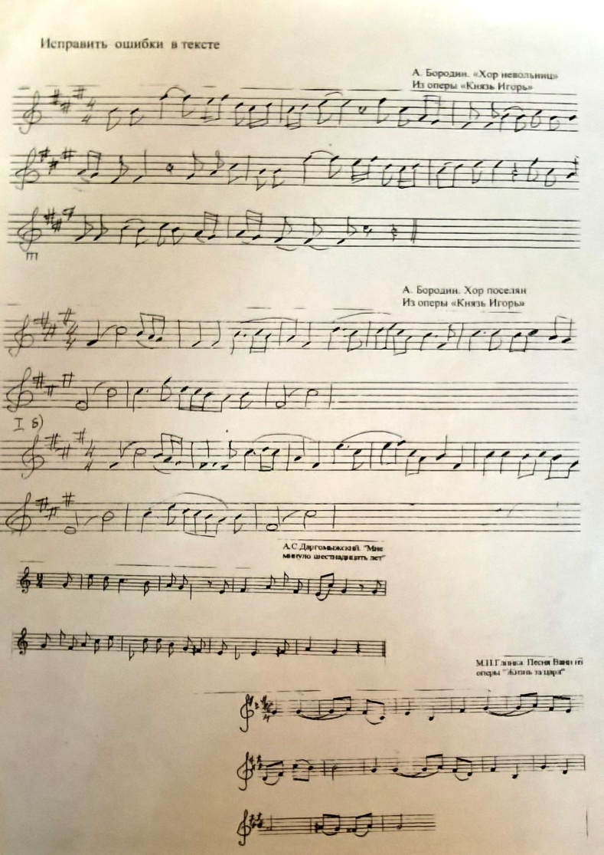
в) «Воспитание классикой»
(из опыта музыкально-просветительной работы)
«Таланты создавать нельзя,
но можно создавать культуру,
т.е. почву, на которой растут и
процветают таланты…»
Г. Нейгауз

Что заставляет в наше время приходить людей в концертный зал? Почему в нашей жизни происходит такой парадокс: люди, мысли которых в основном о хлебе насущном, приходят на концерты классической музыки? Почему именно сейчас, в век Интернета – и замечательного канала «Культура», в нашем небольшом приморском городе Дальнегорске у людей такая потребность услышать музыку Чайковского, Шуберта, Брамса, услышать скрипку, гитару, фортепиано? Ответ, скорее всего, кроется в душевной потребности людей найти в красоте живого звука отдохновение и новые эмоции, открыть для себя новые грани и тонкости звучащей музыки. Именно так говорят и чувствуют посетители «Музыкального салона», организованного преподавателями детской школы искусств.
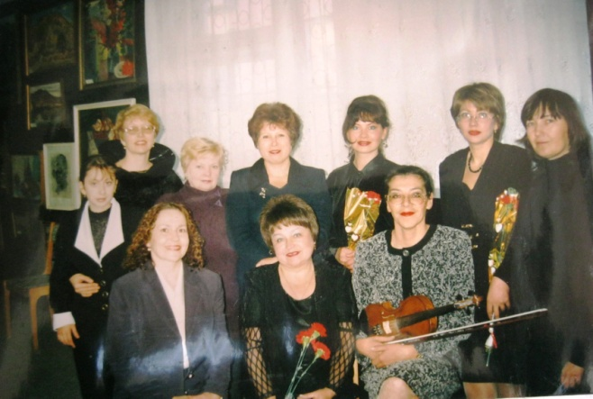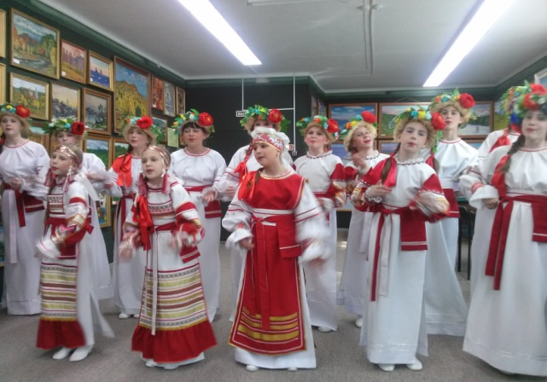
После вечера «Русский романс» На вечере русской песни.
Наш «Салон» был создан в 1996 году в помещении городского музейно- выставочного комплекса, где среди картин местных художников и, постоянно меняющихся экспозиций всероссийских и краевых выставок, мы дали свои первые концерты, Успех, теплые отзывы слушателей заставили нас задуматься о цикле музыкальных вечеров. Мы остановились на русской классической музыке, на музыке, близкой и более понятной нашему слушателю, композиторах, поднявшим отечественную музыку на мировой уровень. И мы не ошиблись. Русские романсы, инструментальные сочинения Глинки, Бородина, Чайковского, Свиридова были тепло приняты благодарными слушателями, среди которых были и молодые люди, и люди старшего возраста.
Лучшими тематическими вечерами в «Музыкальном салоне» посетители считают «Весенний дивертисмент», «Музыка кино», «Мой остров – гитара» и другие.
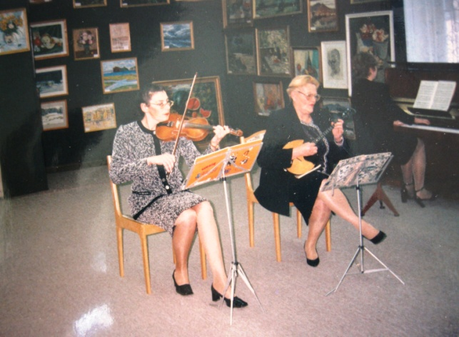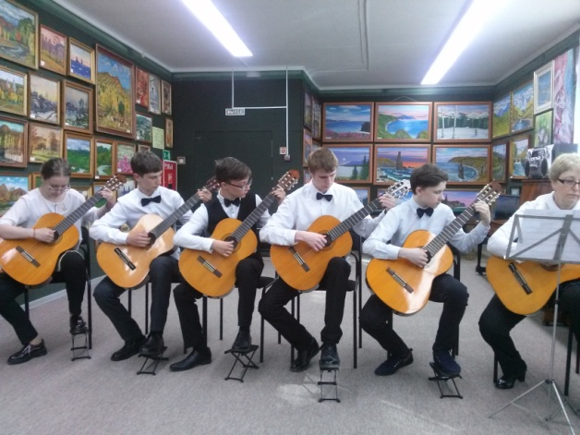
Инструментальное трио «Камертон» Вечер «Мой остров – гитара»
Именно тогда, в процессе работы над программами, в школе образовался коллектив единомышленников из 9 играющих преподавателей: 2 вокалиста, 4 пианиста, 1 скрипач, 1 домрист и музыковед. У нас образовалась своя аудитория, многих мы знали в лицо, с некоторыми были знакомы, со многими беседовали, делясь впечатлениями после концертов. Такой живой интерес к музыке, просветленные лица людей давали силы в работе над новыми программами, хотя педагогическая работа всегда оставалась главной.
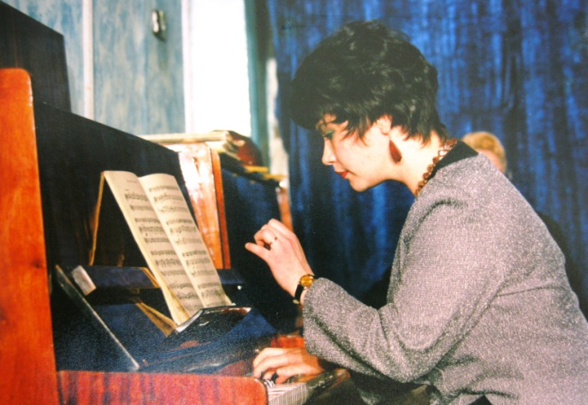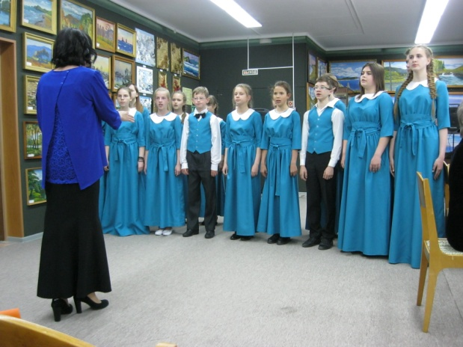
Звучит музыка Ф. Шопена Хор старших классов «Радость»
Итак, мы заключили контракты в 9-ти школах района и приняли на себя большую ответственность и труд в проведении 36-ти тематических концертов в год. Разрабатывая темы, я опиралась на те знания учащихся, которые они уже имеют. Например, работая над темой «Пушкин и музыка», старалась чтобы ребята увидели и почувствовали глубокую связь, которая существует между разными искусствами, музыкальные иллюстрации подбирались интересные и доступные детям: романсы, инструментальные пьесы и даже отрывки из опер, к содержанию которых ребят легко приблизились через знакомые им литературные произведения.
Очень важно было подобрать простые слова, говоря о сложных вещах, не избегать музыкальных терминов, а пояснять их (ноктюрны, ариозо, а капелла, концертмейстер и т.д.). В работе над темой «П.И. Чайковский», не имея возможности остановиться на симфоническом творчестве композитора, мы постарались раскрыть характер его музыки, исполняя инструментальные пьесы, отрывки из балетов в переложении для отдельных инструментов. Нам хотелось, чтобы ребята, развивая свой эстетический вкус, могли двигаться вперед, расширяя знания и приобретая опыт.
Концерты «Малой филармонии» проходили с успехом. Не имея опыта общения с классической музыкой, ребята, вначале в силу уважения к музыкантам, а затем с неподдельным возрастающим вниманием, слушали серьезную музыку. Каждый концерт нами анализировался, иногда вносились изменения в текст, в чередование музыкальных иллюстраций.
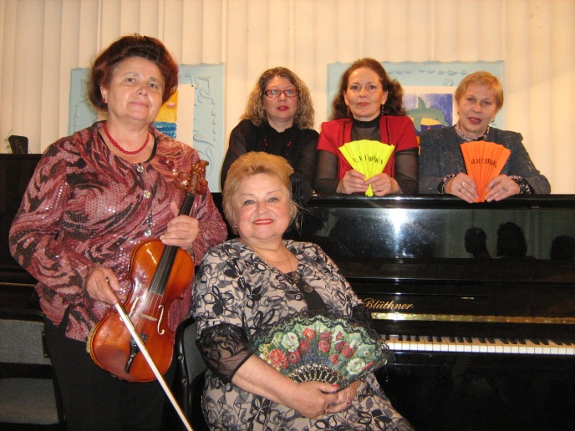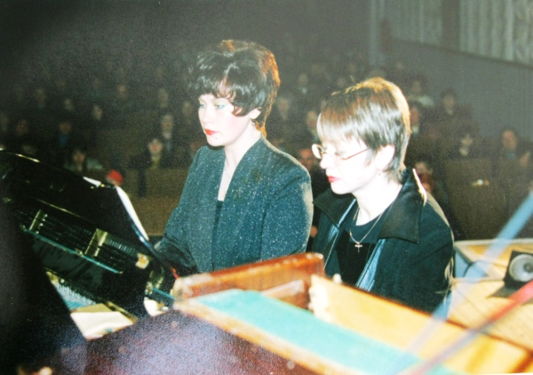
«Певец русской души – М. Глинка» На вечере музыки Г. Свиридова
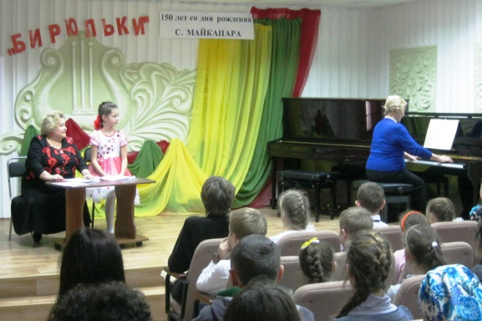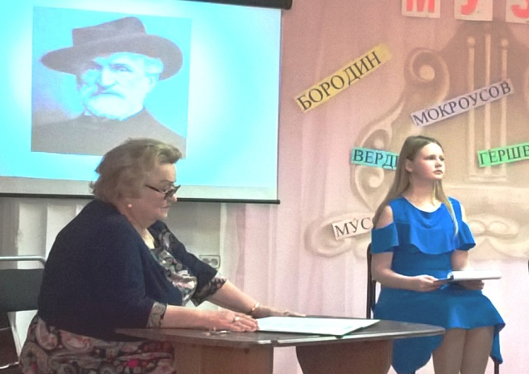
«Бирюльки» - юбилей С. Майкапара «Музыкальный журнал юбилейных дат»
Нашу работу заметили в городе. Местное телевидение, городские газеты помещали отклики учителей и учащихся общеобразовательных школ и слова благодарности за возможность со сцены услышать популярную классическую музыку. Теплые слова признательности и восхищения мы слышали в адрес преподавателей – Кислинской Л.В., Никулиной Ю.В., Козловой Г.А., Инкиной Н.Н., Тениной Н.С., Пономарёвой Л.Н. и вокалиста – Заслуженного работника культуры РФ А. Каюкова, который присоединился к нашей филармонической деятельности.

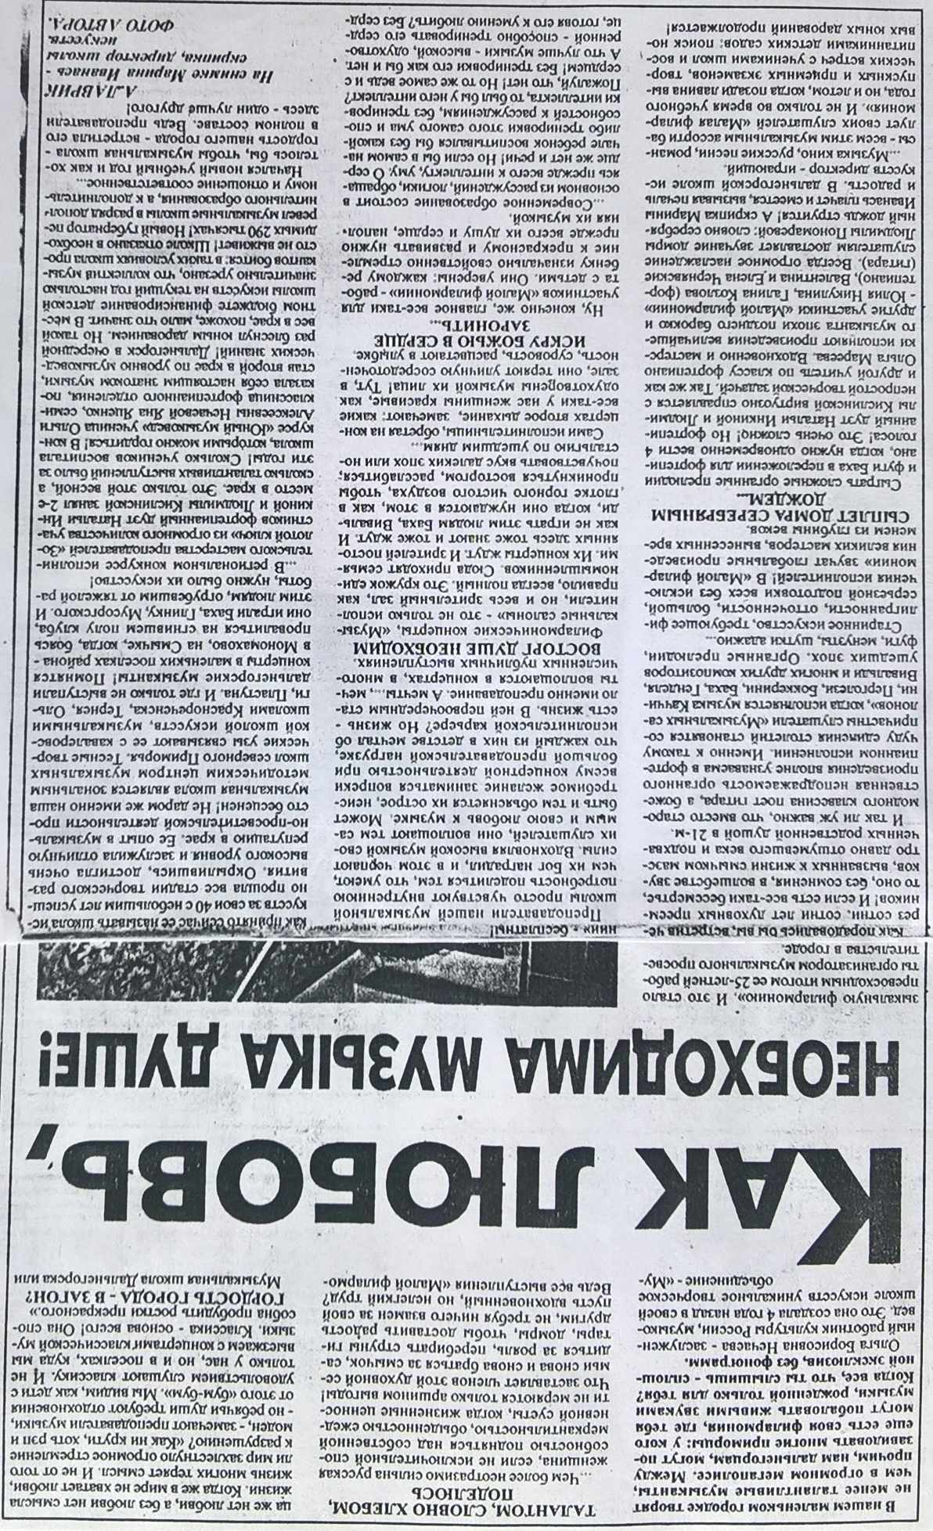
Успех окрылил нас, подвинул на создание аранжировок и переложений некоторых произведений. Так Романс Свиридова и Вальс Глинки из оперы «Иван Сусанин» был переложен для инструментального трио. Внутри концертной бригады образовались вокальные и фортепианные дуэты, и даже фортепианный квартет. Популярность наших преподавателей в городе настолько возросла, что по многочисленным просьбам были организованы два сольных концерта – бенефис Людмилы Кислинской и творческий вечер Людмилы Пономарёвой. Работа над филармоническими программами дала возможность преподавателям не терять исполнительскую квалификацию, что очень важно для самосовершенствования и поддержки концертной формы.
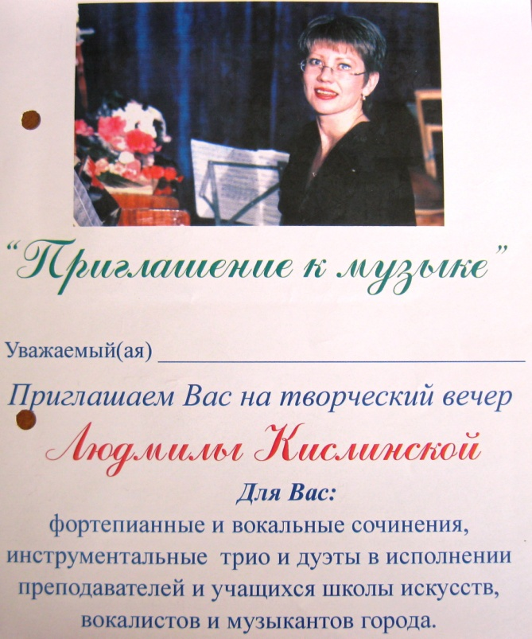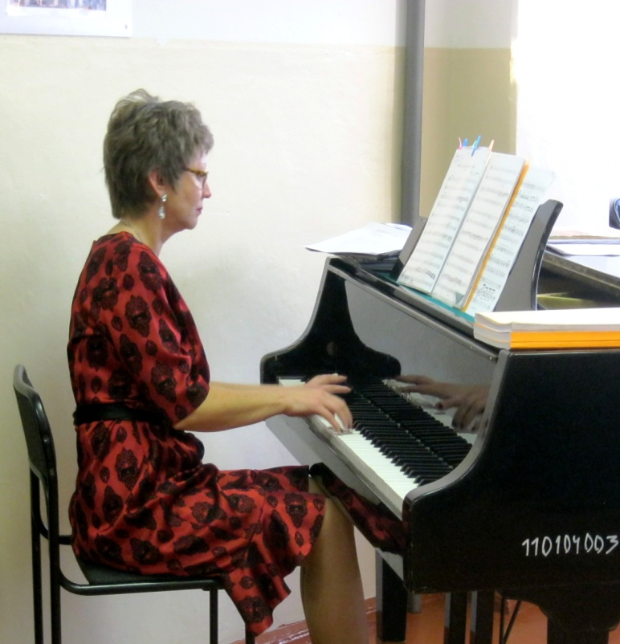

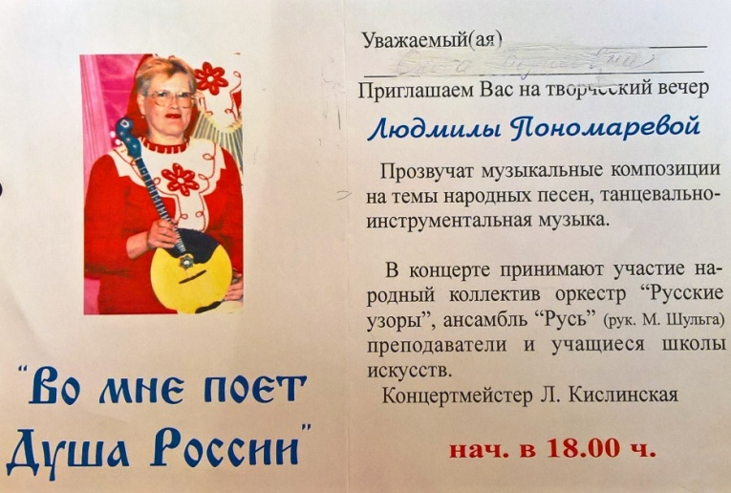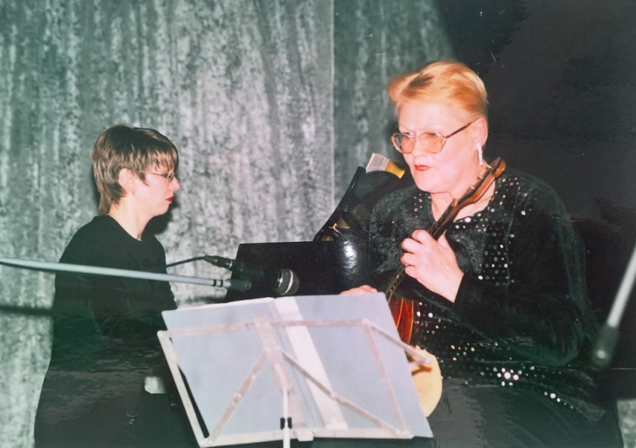
Вскоре акцент музыкально – просветительной работы ДШИ пал на творческое объединение «Детская филармония». Преподаватели из содружества «Малая филармония» продолжали выступать теперь уже со своими учениками, которые будучи совсем ещё юными музыкантами, могли проявить себя, играя в зале своей школы.
Все виды деятельности и формы работы в ДШИ (как уроки, так и внеклассные мероприятия) требуют от преподавателей профессиональных знаний и умений не только музыканта, но и педагога. Музыка является тем искусством, которое обладает огромной силой эмоционального воздействия на ребёнка, служит одним из важнейших средств формирования его убеждений и взглядов. На концертах «Детской филармонии» юный музыкант чувствует себя «проводником» от композитора к слушателю. Публичные выступления предоставляют учащимся проявить свой художественно – творческий потенциал, развивая определённые исполнительские качества. В связи с этим возрастает значимость педагога, который должен заложить в ученике основы сценической культуры и помочь ему в выборе средств психологической подготовки к концерту. Дети очень любят выступать в концертных условиях, не обременённых экзаменационными требованиями. Если на учебном выступлении работа построена исключительно на исполнении обязательных произведений, предусмотренных учебным планом, то в концертах «Детской филармонии» ребята выходят на сцену со свободной программой. Залог успешного выступления на сцене – это качественная подготовка произведения, поэтому планирование мероприятий «Детской филармонии» происходит в начале учебного года, что даёт достаточное время для выбора и подготовки произведения.
Содержание «Детской филармонии» базируется на приобщении широких масс слушателей к лучшим образцам культурного наследия, пропаганде музыкального исполнительства, расширение общего кругозора подрастающего поколения. Тематика мероприятий содержит знакомство с разнообразными музыкальными жанрами («От гавота до фокстрота», «Музыка в театре»), музыкальными инструментами («Чарующий голос скрипки», «На струнах и клавишах»), с музыкальными направлениями прошедших веков («Музыка эпохи Барокко», «Венские классики»), с особенностями национальных культуры («Звуки мира», «Музыкальное путешествие»).
В последние года большой популярностью у слушателей пользуются встречи в «Детской филармонии» под названием «Музыкальный журнал юбилейных дат», где каждая страница посвящается юбилеям выдающихся композиторов, музыкантов, деятелей искусств. Такая форма проведения занятий «Детской филармонии» даёт возможность сделать концертную программу очень разнообразной: можно услышать классическую музыку, примеры народного, джазового искусства, другие различные виды художественного творчества.
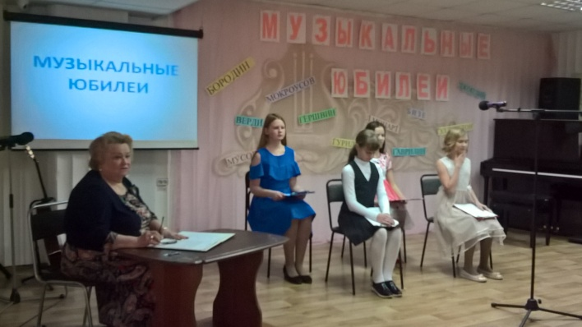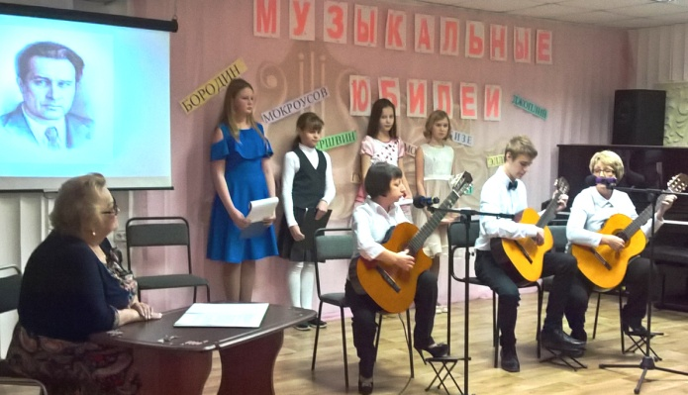
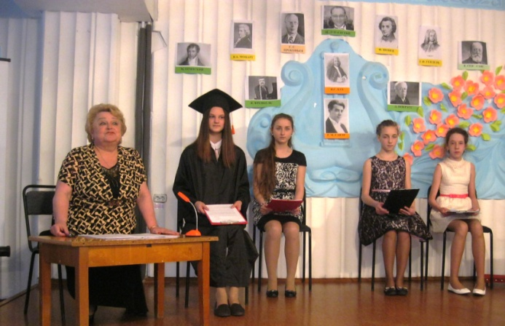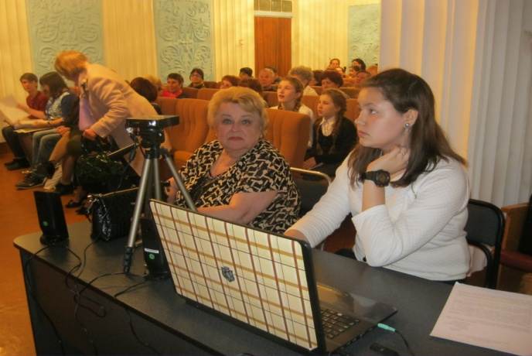
Современная деятельность «Детской филармонии» отличается информативностью и наглядностью, ведь ведут концерт сами ученика, они же подбирают и демонстрируют видеоматериалы, всевозможные текстовые документы, портреты, видеоряды к музыкальным произведениям.
С введением в ДШИ Федеральных государственных требований к образовательным программам в области музыкального искусства открылись новые возможности для творческой и культурно- просветительной работы с каждым учеником. Наиболее «продвинутые» учащиеся, обучаемые по предпрофессиональным программам участвуют в конкурсах, фестивалях, в концертах «городского» уровня, ребята со скромными данными концертную опытность приобретают в концертах «Играем для одноклассников», «Встречи в концертном зале», «Днях открытых дверей в ДШИ» и др. Многие ученики появляются на сцене в составе ансамбля, оркестра, хора, музыкального театра. Словом в современных условиях это не внеклассная, а обязательная часть образовательного процесса в нашей школе.
На основании ФГТ в ДШИ широко используется вариативная часть обучения. Так мною создана программа предмета вариативной части «Анализ музыкальных произведений», который посещают учащиеся, желающие глубже изучить музыкальную литературу, расширить свой кругозор, обогатить литературный язык и приобрести навыки исследовательской работы в области музыки. Именно эти ученики становятся рядом со мной соведушими «Детской филармонии», а также, пользуясь Интернет – ресурсами, отыскивают интересные факты из жизни и творчества композиторов и исполнителей. Так в творческом единении учащихся и преподавателя рождаются новые проекты.
Совершенствуется и подача музыкального и информационного материала. Слушателям запомнился вечер – концерт «Урок на сцене», где ведущие старательно, дополняя друг друга, знакомят всех с историей создания музыкальных произведений. Интересно прошел тематический вечер «Пушкин и Глинка», где концерт посетил «сам поэт», роль которого исполнил один из старшеклассников в гриме и историческом костюме. Запомнился увлекательный концерт, в числе ведущих которого был «Магистр от музыки» в церемониальном облачении – мантии и квадратной шапочке. Вызывая улыбки, он дополнял рассказы ведущих забавными и малоизвестными фактами из жизни композиторов. Почти в каждом мероприятии «Детской филармонии» представлена связь музыки с другими видами искусства – поэзией, литературой, живописью с использованием музыкальной техники.
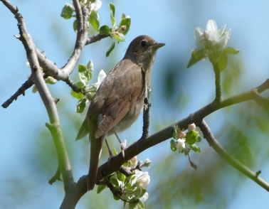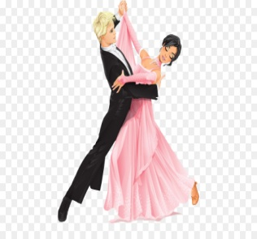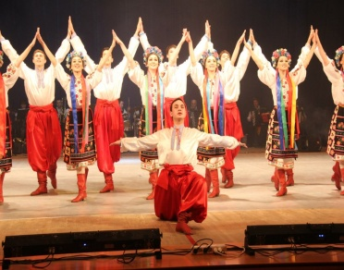
С. Баневич  «Северное сияние» | Р.Н.П. «Соловьем залетным» | А. Даргомыжский «Меланхолический вальс» | М.Мусоргский «Гопак»
Наш концертный зал оборудован видеопроектором, экраном, микрофонами, компьютером, аудиосистемой. Подготовительная работа по составлению сценариев проводится в аудиториях, оборудованных ПК, аудиоаппаратурой, телевизором и интерактивной доской.
Сегодняшнее поколение учащихся достаточно свободно владеет компьютером, дети легко, с помощью сети Интернет, готовят сообщения, рефераты, презентации. Мы вместе осваиваем мультимедийные технологии, осуществляя взаимное обогащение опыта, создавая среду для плодотворного творчества.
«Учитель и ученик растут вместе», - это изречение, принадлежащее китайскому мудрецу Конфуцию, сегодня звучит очень актуально. Новое время требует новые подходы и технологии. С появлением интернета педагог перестает быть основным источником информации. Иногда приходится временно поменяться ролями, ведь дети с раннего возраста лучше ориентируются во всевозможных «гаджетах» и многое успели освоить. Вот и мы растем вместе в атмосфере сотрудничества и сотворчества.
ДШИ в малых городах порой единственный центр культуры, пропагандирующий шедевры мировой классической музыки, а значит роль и задачи преподавателей – музыковедов становятся объёмнее и шире. Мы даём не только музыкальное образование, но и культурное воспитание, воспитание классикой.

3. Список источников
1. Давыдова С.Д. «Художественно-эстетическое образование младших школьников». Екатеринбург 2003 год.
2. Жарков А.Д. «Организация культурно-просветительской работы». «Просвещение», 2003 год.
3. Я. Островская, Л. Фролова, Н. Цес «Рабочая тетрадь» по «Слушанию музыки».

